D3.1 Acquisition des données pour l’interprétation de la pression associée des prélèvements d’eau souterraine sur l’état et le fonctionnement écologique des cours d’eau.

Introduction
L’objectif général du projet ESO-ESU est de fournir à la Région les données et les bases scientifiques permettant de statuer, pour les masses d’eau souterraine et de surface concernées, sur leur caractère à risque et sur leur bon ou mauvais état et d’aboutir, comme exigé par la DCE, à une estimation de la ressource en eau souterraine requise à l’alimentation de l’eau de surface en période d’étiage. En ce qui concerne les cours d’eau, il s’agit en particulier d’évaluer au mieux l’impact des interactions avec les nappes d’eau souterraine sur leur état physico-chimique et écologique.
Le présent rapport correspond à la tâche 3.4 du projet : évaluation de la qualité physico-chimique et biologique des cours d’eau. Ci-après nous faisons un bref état des connaissances sur l’influence des interactions eaux souterraines (ESO) - eaux de surface (ESU), ainsi que de l’exploitation des nappes souterraines, sur les cours d’eau et sur les indicateurs de ces influences.
Etat des connaissances sur les indicateurs de perturbations liées aux interactions ESO-ESU
Les méthodes utilisées dans le cadre des réseaux de contrôle DCE sont destinées à évaluer l’état écologique des masses d’eau en réponse aux pressions anthropiques diverses, susceptibles d’altérer l’état hydro-morphologique, physico-chimique, chimique et biologique des masses d’eau de surface. Elles sont par contre peu adéquates pour apprécier des perturbations hydrologiques (variations du débit), thermiques et chimiques liées à l’exploitation des ESO.
Peu d’études ont été consacrées à l’effet des réductions de débit dues à des captages d’eau souterraine, mais quelques-unes ont été réalisées dans des situations similaires, dues à des barrages pour créer des retenues ou à des installations hydroélectriques, entraînant des diminutions de débit dans les cours d’eau en aval. Ainsi, Castella et al. (1995) ont mis en évidence des effets différents suivant les types de cours d’eau : dans les cours d’eau analogues à ceux étudiés dans le présent projet, on ne constate pas ou peu de changement de composition taxonomique des peuplements d’invertébrés, mais une réduction des effectifs de certains taxons. La revue de Dewson et al. (2007) donne une meilleure vision d’ensemble d’une série d’études et souligne que, parmi les conséquences des débits réduits sur les facteurs environnementaux importants pour la faune benthique, la diminution de la vitesse de courant et de la profondeur résulte en une perte d’habitats susceptible d’affecter la diversité des peuplements. Les autres effets sont des variations de température : augmentation dans le cas des rivières en aval de barrages ; diminution la plupart du temps dans les rivières où les apports d’eau souterraine sont importants. D’autres changements physico-chimiques peuvent se produire, affectant le bilan en oxygène dissous, le pH, la conductivité et la concentration en nutriments, dans des sens divers suivant les régions, le type de cours d’eau et la contribution des eaux souterraines au débit de ces cours d’eau. Enfin, un problème fréquent est l’augmentation de la sédimentation et de la croissance des algues, modifiant la structure des fonds et les ressources en matières organiques, ces deux facteurs affectant fortement les macro-invertébrés benthiques. En ce qui concerne l’impact sur cette communauté, la revue de Dewson et al. (2007) montre que dans la plupart des études sont observées des réductions de densité (nombre d’individus par unité de surface) et de richesse taxonomique (nombre de taxons dans les stations). La composition des communautés est aussi affectée, avec généralement une augmentation des populations des taxons préférant des courants lents et des substrats fins et diminutions des taxons rhéophiles et préférant des substrats plus grossiers. Ces modifications entraînent des changements des interactions biotiques, via des effets sur la prédation et la compétition. Les modifications des ressources en nourriture interviennent également, de sorte que la réponse de la communauté de macroinvertébrés à la réduction des débits est complexe (fig. 3.1.1) et donc que leur évaluation demande des approches suffisamment fines de l’analyse des peuplements benthiques.

Fig. 3.1.1. Synthèse de la réponse des peuplements de macro-invertébrés benthiques en rivières suite à des prélèvements d’eau (« water abstraction ») réduisant le débit (d’après Dewson et al., 2007).
L’analyse fonctionnelle de ces peuplements, utilisant les traits biologiques et écologiques des macroinvertébrés (Usseglio-Polatera et al., 2000), est apparue comme une méthode adéquate pour mettre en évidence les réponses aux changements environnementaux résultant des interactions entre les eaux souterraines et les eaux de surface. De nombreux exemples de ce type d’analyse existent dans la littérature récente, notamment pour mettre en évidence la réponse des communautés à des stress multiples (Usseglio-Polatera et Beisel, 2002).
Quelques études récentes ont mis en lumière des effets des fortes concentrations en nutriments sur le fonctionnement des écosystèmes aquatiques, complétant ainsi les informations des études précédentes. Le processus mesuré est le taux de décomposition de la litière formée de matière organique d’origine terrestre. L’étude, menée sur une centaine de cours d’eau en région tempérée, montre que la dégradation de la matière organique est stimulée dans la gamme de faible concentration en N et P inorganique (Woodward et al., 2012 ; Ferreira et al., 2014). Cette stimulation est le résultat des apports de nutriments sur l’activité microbiologique (en particulier des champignons aquatiques) suite à une eutrophisation faible à modérée de systémes à l’origine oligo- et mésotrophes. Une décroissance nette de l’activité de biodégradation est observée à de fortes concentrations en N et P : elle est interprétée comme le résultat de la dégradation de la qualité de l’eau et de l’habitat impactant la communauté de macro-invertébrés – qui contribuent à la dégradation de la litière- suite à des pollutions fortes entraînant de fortes concentration en nutriments, mais aussi une baisse de la concentration en oxygène dissous, etc.
En ce qui concerne l’effet des nitrates, différent d’un effet d’autres sources d’azote inorganique (ammonium essentiellement), les données montrent une stimulation de la décomposition de la litière dans la gamme des faibles concentrations, mais une saturation au-delà de 0.2 mg N/L et une absence d’effet sur les macroinvertébrés à des concentrations jusqu’à 1 mg N/L (Ferreira et Graça., 2006). La mise en évidence de l’impact des nutriments en rivière a conduit à l’idée que l’on puisse utiliser le taux de dégradation de la litière comme indicateur d’intégrité de l’écosystème (Geissner et Chauvet, 2002). Par ailleurs, la combinaison de l’étude de la communauté d’invertébrés benthiques avec ces mesures de processus de biodégradation a été proposée (Lecerf et al., 2006). Cela renforce l’idée que l’analyse fine de la communauté de macro-invertébrés benthiques est susceptible de détecter des effets de l’interaction ESO-ESU, dans la mesure où cette dernière influence la physico-chimie de l’eau et les paramètres morphodynamiques des cours d’eau.

Etat des masses d’eau concernées et choix des indicateurs
Les masses d’eau de surface concernées (MV07R pour le Hoyoux ; MV08R pour le Triffoy) ont une majeure partie de leur bassin constitué de territoires agricoles et les nitrates déclassent ou sont susceptibles de déclasser la qualité physico-chimique de ces masses d’eau. D’autre part, l’état écologique de la masse d’eau MV08R est considéré comme « moyen » à cause de l’indice IBGN basé sur les macroinvertébrés benthiques, alors que les autres indicateurs sont au minimum « bons ». Les raisons de ce déclassement sont à établir, ce qui justifie a fortiori le choix des macroinvertébrés benthiques comme indicateurs. Les fiches synthétiques sur la qualité biologique des deux masses d’eau, extraites de la base de données « Aquabio » du SPW sont en annexe 3.
Dans un rapport précédent (D2.1 BD hydro – mise à jour des données), une analyse des données existantes sur la qualité physico-chimique du Hoyoux et du Triffoy a été effectuée. Elle mettait en évidence, pour le Triffoy, un dépassement du seuil du bon état pour les nitrates (5.65 mg/L N) de 7 fois sur 24 mesures (de 2005 à 2011, avec de 4 à 6 mesures par an), en période printanière. Pour le Hoyoux à Vierset-Barse, le P90 des concentrations en nitrates dépassait la valeur-seuil 6 fois sur la période 2003-2012. Dans les deux cas, les nitrates étaient le seul paramètre problématique. Pour cette raison, il a paru pertinent de réaliser, en plus de l’analyse des peuplements de macroinvertébrés proposé dans le projet initial, une analyse des assemblages de diatomées benthiques, qui répondent bien à la qualité physico-chimique de l’eau.

Analyse des assemblages de diatomées
- Matériel et méthodes
Douze stations réparties sur les deux cours d’eau et un affluent ont fait l’objet de prélèvements pour des analyses physico-chimiques (fig. 3.1.2); dans onze d’entre elles, les diatomées benthiques ont été échantillonnées le 19 juillet 2013.
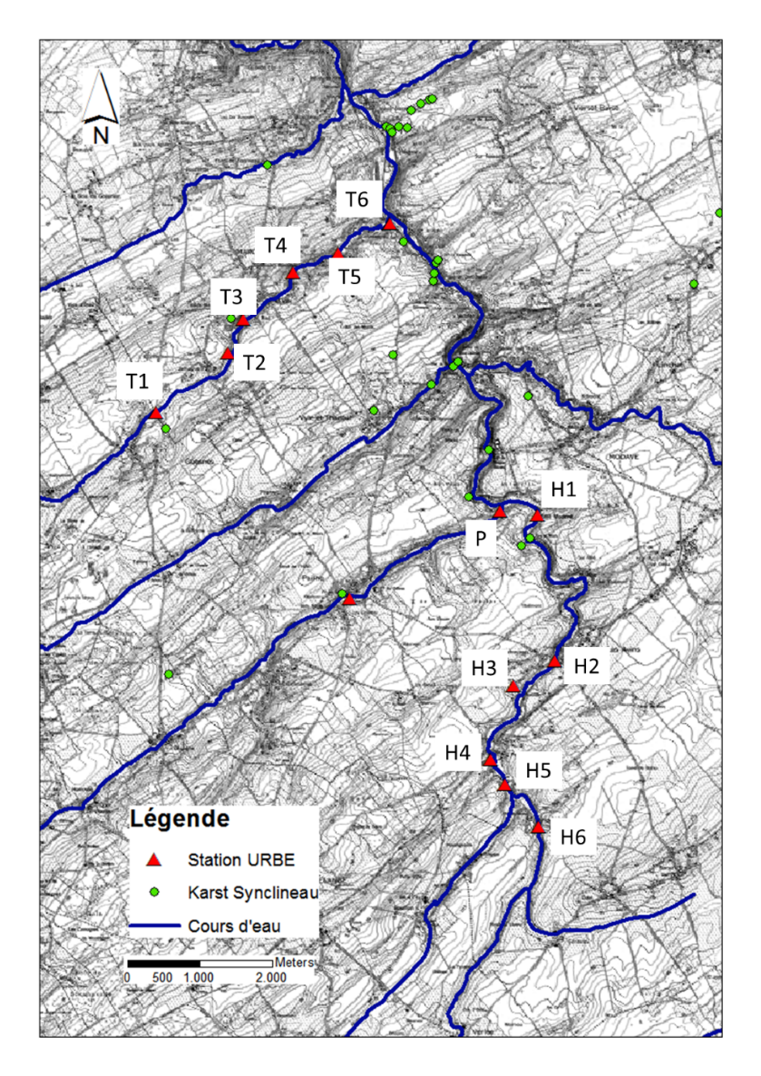
Fig. 3.1.2 Stations de prélèvement pour la physico-chimie ; les diatomées benthiques (campagne du 19/07/2013) ont été échantillonnées partout sauf au point H3. Voir tableau 3.1.1 pour le descriptif et la position des stations. Le monitoring en eau de surface à l’aide des sondes multiparamètres est réalisé aux stations T4, T6, H5 et H1.

Tableau 3.1.1 Localisation et dénomination des stations de prélèvement pour la physico-chimie.

Les prélèvements ont été effectués par brossage de substrats durs naturels immergés, à l’aide d’un dispositif permettant de récolter les biofilms périphytiques à partir d’une surface totale de ~20 cm² et de combiner plusieurs substrats sur une même station. Le matériel récolté a été ensuite formolé in situ, puis envoyé au bureau d’études Bi-Eau d’Angers, France, spécialisé dans l’étude des algues microscopiques.
Bi-Eau a analysé les diatomées benthiques et calculé l’Indice Biologique Diatomées (IBD), normalisé en France (AFNOR NF T 90-354, 2007), ainsi que l’Indice de Polluosensibilité Spécifique (IPS). Nous donnerons également à titre indicatif, l’indice anglais TDI (Indice Diatomique Trophique) de Kelly & Whitton (1995).
Au laboratoire de Bi-Eau, le matériel diatomique a subi un traitement selon la norme AFNOR NF T 90-354 (décembre 2007). Les diatomées sont attaquées à l’eau oxygénée (H₂O₂) afin de détruire la matière organique, et rendre ainsi les frustules (squelettes externes en silice) identifiables. Ce travail est suivi de plusieurs cycles de rinçage alternant avec des phases de décantation. Ensuite, une goutte de la préparation est montée entre lame et lamelle dans du Naphrax® (résine à indice de réfraction élevé permettant l’observation des valves siliceuses). Les lames ainsi préparées ont fait l’objet des observations microscopiques à l’objectif x100, à l’immersion et en contraste interférentiel DIC (Nikon Eclipse Ni-U). Le processus analytique (identification et comptage) a utilisé les prescriptions des normes AFNOR NF T 90-354 et EN 14407. Au moins 400 valves ont été identifiées et dénombrées. Les identifications sont basées, entre autres, sur la Süßwasserflora (Krammer & Lange-Berthalot 1986, 1988, 1991) et sur le Guide méthodologique pour la mise en œuvre de l’IBD (Prygiel & Coste, 2000). Ce guide préconise un encodage des taxons en 4 lettres, qui sont saisies dans le logiciel de calcul Omnidia (Lecointe & al., 1993) version 5.3.
Bi-Eau a analysé les diatomées benthiques et calculé l’Indice Biologique Diatomées (IBD), normalisé en France (AFNOR NF T 90-354, décembre 2007), ainsi que l’Indice de Polluosensibilité Spécifique (IPS). Nous ne retenons ici que l’IPS, utilisé en Wallonie, ainsi que, à titre indicatif puisque c’est une problématique de nutriments en excès qui est en cause, l’indice anglais TDI (Indice Diatomique Trophique). L’indice IPS peut varier entre 1 et 20; en Région Wallonne, la limite inférieure du bon état (BE) a été fixée à 12/20 et la limite du très bon état (TBE) à 16/20.
- Résultats
Ceux-ci sont présentés en détail en annexe (détail des relevés) et résumés dans le tableau 3.1.2.

Tableau 3.1.2 : Résultats du calcul des indices sur les assemblages de diatomées des stations de prélèvement (campagne du 19 juillet 2013). L’IPS est une note sur 20 (limite BE : 12 ; limite BE-TBE : 16)
Globalement, toutes les stations ont une valeur IPS ≥ 12/20 et atteignent le BE pour l’indicateur diatomées, avec les meilleurs résultats dans le Triffoy. Le TDI montre peu de différenciation d’état trophique entre les stations. La diversité taxonomique est élevée partout dans le Hoyoux et le Ruisseau de Pailhe, et est un peu inférieure dans le Triffoy, où la valeur la plus basse est atteinte, paradoxalement, dans la station qui présente le meilleur IPS : ceci s’explique, cependant, par une forte proportion de taxons polluosensibles. Ci-après, les commentaires établis par Bi-Eau :
- Le Hoyoux est dans son ensemble un cours d’eau qui paraît stable, avec des indices de diversité de Shannon élevés pour les 5 stations, compris entre 4.37 et 4.99 bits/ind. ; les conditions sont favorables à l’installation de nombreuses populations de diatomées, comme le montrent les valeurs de la richesse taxinomique élevées, variant entre 56 et 68 taxons. Les résultats en terme d’indice de qualité sont cependant moyens, avec un classement à la limite du BE dans certaines stations, résultant d’une eutrophisation généralisée et de l’exposition à des rejets domestiques des villages de Petit-Avin et des Avins. Voici l’analyse détaillée faite par Bi-Eau, de l’amont vers l’aval :

  - la station H6 (amont du domaine de Hoyoux) affiche en tête de cortège trois taxons (Achnanthidium minutissimum, Navicula gregaria et Amphora pediculus), ceux-ci ne présentent pas les mêmes profils écologiques, ce qui suggère des pollutions ponctuelles ou par intermittence.
  - dans la station H5 (Petit-Avin, carrière), Navicula tripunctata atteint à peine les 10%, ce qui dénonce un milieu moyennement impacté par la matière organique et indique une pollution du milieu par les nutriments ; les autres diatomées l’accompagnant (participation >5%) sont également révélatrices d’une eutrophisation du milieu ;
  - la station H4 (Petit-Avin, village) se singularise par son cortège diatomique très varié et équilibré (68 taxons et équitabilité de 0.82) et par Staurosira venter au premier rang, élective d’un milieu peu chargé en matière organique et pouvant être riche en nutriments ; d’autres taxons bien développés dans cette station sont Staurosirella ovata et Amphora pediculus ; le premier taxon indiquerait un milieu à faibles teneurs en nitrates, nitrites et orthophosphates ;
  - dans la station H2 (les Avins), Surirella brebissonii est dominante (18.7%) ; il s’agit d’une espèce d’eau moyennement saumâtre, alcaliphile, supportant des concentrations moyennes en matières organique et un milieu riche en nutriments ; ce dernier caractère est confirmé par Cocconeis euglypta au second rang ; cette station obtient les moins bons résultats de cette campagne, elle semble le siège d’une eutrophisation anthropique ;
  - dans la station H1 (Petit-Modave, amont des captages de Vivaqua), un seul taxon dépasse 10% de participation : il s’agit d’Amphora pediculus, taxon qualifié de β-mésosaprobe et d’eutrophe. Au second rang, Navicula gregaria confirme un fort impact des nutriments ; nous pouvons souligner la contribution de diatomées centriques dans le cortège (9.1%), dont Discostella woltereckii, espèce planctonique de milieux riches en nutriments, provenant sans doute d’étangs en amont de la station ;

- Le Triffoy apparaît comme un cours d’eau homogène, de bonne à très bonne qualité au vu des résultats IPS compris entre 15.2 et 18.6. Amphora pediculus semble trouver les conditions favorables pour se développer, vu ses fortes abondances dans le cours d’eau, avec l’exception de la station T3 qui est le siège d’une résurgence d’une eau propre ou d’une source, étant donné la qualité sensiblement meilleure que les autres points de ce cours d’eau. Plus en détail :

  - T1 (station amont, en prairie) est fortement dominée par Amphora pediculus (61.1%), taxon sensible à la pollution organique, mais dénonçant le caractère eutrophe de la station ;
  - dans la station T2 (aval de Jamagne), Amphora pediculus est également au premier rang, mais sa participation est moindre et le peuplement diatomique est varié et équilibré ; le milieu permet l’installation de nombreuses espèces (55 taxons) ;
  - la station T3 est particulière a bien des égards ; elle obtient les meilleurs résultats de cette campagne en terme de qualité d’eau, mais affiche le peuplement diatomique le plus pauvre (20 taxons seulement) ; Achnanthidium lineare est en tête du cortège diatomique avec une participation de 44.9% ; ce taxon indique des eaux propres et calcaires, pauvres en nutriments ; Il est secondé par Amphora pediculus et Achnanthidium minutissimum, qui sont plus tolérants vis-à-vis des nutriments ;
  - les peuplements diatomiques des stations T4 et T5 indiquent des eaux riches en nutriments. En effet, le caractère eutrophe est dénoncé par Amphora pediculus et Cocconeis euglypta qui occupent les deux premiers rangs ; cependant la station T5 est plus variée (51 taxons contre 39 taxons en T4) et peut-être un peu plus impactée par les nutriments ;
  - la station T6 (juste en amont du Ravel et de la confluence avec le Hoyoux) est jugée eutrophe avec toujours une dominance d’Amphora pediculus ; au second rang, nous observons Diploneis oculata (8.8%), espèce est sensible à la matière organique, habituellement peu rencontrée dans ces proportions.

- Enfin, le Ruisseau de Pailhe est, au regard de l’indice IPS, de bonne qualité ; le peuplement diatomique y est exceptionnellement varié avec 71 taxons. L’indice de diversité est également très élevé et supérieur à 5 bits/ind. (Tabl. 3.1.2). Les conditions hydrologiques sont donc favorables et stables. Navicula cryptotenella est l’espèce indicatrice (15%), qui trace un milieu faiblement pollué par la matière organique ; relativement à la trophie elle est considérée indifférente.

- Conclusion
D’après les indices diatomiques, les trois cours d’eau inventoriés sont au minimum de bonne qualité et présentent des conditions stables favorables à une diversité taxonomique élevée. L’analyse des assemblages de diatomées, si elle révèle la richesse en nutriments généralisée et des pollutions organiques localisées, ne permet cependant pas de différencier l’altération due à l’excès d’azote de celle due au phosphore. Cette conclusion est confirmée par l’avis de spécialistes (Marty Kelly, co-auteur du « trophic diatom index » et Stephen Juggins, gestionnaire de la base de données « EDDI » ou European Diatom data base). Il est donc nécessaire de s’intéresser de plus près à l’autoécologie des diatomées, qui pourrait apporter des informations sur des taxons potentiellement indicateurs de concentrations en azote élevées.
Cette conclusion négative est cependant contrebalancée par le fait que les assemblages algaux ne semblent pas perturbés par la pollution azotée des cours d’eau étudiés. Autrement dit, comme les fortes concentrations en nitrates ne constituent pas une perturbation significative de ces assemblages, l’atteinte du bon état écologique, en ce qui concerne le phytobenthos, n’est pas compromis. Cette conclusion est d’ailleurs confirmée par l’indice basé sur les macrophytes aquatiques, l’IBMR, qui a montré dans le Hoyoux à Modave (station BERW_15024) une bonne à très bonne qualité de 2005 à 2011 (données Aquabio). Enfin, de façon remarquable, dans le cas du Triffoy à la station T3, l’interaction avec les eaux souterraines apparaît comme un bénéfice pour les assemblages de diatomées, du fait que l’apport à la rivière en aval des captages apporte une eau peu chargée en phosphore et matières organiques. Dans ce sens, l’analyse des peuplements de diatomées répond bien à l’objectif du projet ESO-ESU de développer des indicateurs des interactions entre les eaux souterraines et les eaux de surface, puisqu’elle montre une amélioration de la qualité biologique suite à un apport d’eau souterraine.

Analyse des peuplements de macroinvertébrés benthiques
- Matériel et méthodes
D’après les informations recueillies sur les résultats des évaluations de qualité biologique du Hoyoux et du Triffoy réalisées par le SPW, le bon état écologique (BE) n’est pas toujours atteint à cause de l’élément de qualité biologique macroinvertébrés benthiques. Pour la station BERW-15024 (Hoyoux à Modave), alors que les autres indicateurs atteignent une bonne ou très bonne qualité, l’indice IBGN est sous la limite fixée à 13/20 pour les ruisseaux condrusiens à pente moyenne en 2008 et 2011 (soit 2 fois sur 5 prélèvements); pour le Triffoy (station BERW_15002 = station T6 de la fig. 3.1.1), le score obtenu est de 10 en 2006 et 11 en 2011 et donc inférieur à la limite du BE pour 2 prélèvements sur 3.
Dans une première phase, en 2013, le choix a été fait d’échantillonner les macroinvertébrés uniquement dans le Triffoy à la station située le plus en aval (T6), étant donné que c’est la seule station du réseau de contrôle de surveillance du SPW située dans le secteur d’étude. Les prélèvements ont été effectués le 19 juillet 2013, en suivant le protocole de prélèvement IBGN, autant que possible, vu la faible diversité des substrats dans la station.
Suite aux résultats obtenus (voir 2.1), dans une deuxième phase (avril 2014), les quatre stations où se font les mesures en continu ont été échantillonnées, toujours conformément au protocole de prélèvement IBGN. Les niveaux d’identification vont du genre à la famille. Dans une première étape, les relevés ont été soumis à une analyse factorielle des correspondances à l’aide du logiciel R (package ade4, Dray et Dufour, 2007), en vue de mettre en évidence les différences de peuplement et de caractéristiques physiques des deux rivières.
Tous les résultats ont été analysés à l’aide du système-expert développé par Usseglio-Polatera et Beisel (2002), qui permet non seulement la détermination de l’IBGN et de ses indices constitutifs, mais aussi une évaluation de la diversité bio/écologique et une analyse en terme de traits bio/écologiques. L’évaluation s’effectue notamment par comparaison avec des sites de référence dont les caractéristiques sont contenues dans la base de données du système-expert ; ces sites de référence sont définis par type de cours d’eau, en référence à la typologie d’Illies & Botosaneanu (1963). Les résultats sont disponibles et présentés ci-après.
- Résultats
  - Analyse des peuplements de la station aval du Triffoy (T6).
Le tableau 2 présente les résultats obtenus pour l’IBGN à la station aval du Triffoy, la structure du peuplement et la diversité. Le relevé détaillé se trouve en annexe 2. L’indice IBGN est de 10/20, ce qui correspond à une qualité « moyenne », inférieure de 3 points au seuil du bon état fixé pour les cours d’eau condrusiens à pente moyenne. Ceci correspond au résultat obtenu par le SPW en 2011. La note basse résulte du « groupe faunistique indicateur » ou GFI qui est constitué d’une famille d’insectes dont la polluosensibilité est moyenne, mais surtout d’une faible diversité taxonomique, ainsi que le montre la classe de variété (5), le nombre d’unités taxonomique (S) et les indices de diversité taxonomique (H’) assez faibles. L’équitabilité est relativement basse (le peuplement est dominé par un nombre faible de taxons, principalement des Gammaridae).
Tableau 2 Application du système expert (Usseglio-Polatera et Beisel, 2002) au relevé de macroinvertébrés de la station aval du Triffoy (T6), pour l’IBGN, la structure taxonomique et la diversité.

Du point de vue fonctionnel, la diversité écologique du peuplement est relativement faible. Pour l’analyse des traits, nous ne retenons ici que les éléments les plus pertinents pour expliquer l’évaluation en qualité moyenne. Ainsi, la station, d’après la nature de son peuplement faunistique, a une valeur saprobiale comprise entre oligosaprobe et β-mésosaprobe, ce qui indique une pollution organique faible à moyenne, provenant sans doute d’effluents domestiques de quelques habitations en amont. Ceci est confirmé par la polluosensibilité globale située entre moyenne et faible. Par contre, la majorité des taxons ont une respiration branchiale, ce qui montre une bonne oxygénation de l’eau. Les modes d’alimentation et les ressources alimentaires sont variés et le statut trophique de la station se situe entre oligotrophe et mésotrophe. Enfin, la durée du cycle vital, supérieure à 1 an, indique une stabilité des conditions environnementales.
L’ensemble de ces traits montre une situation peu perturbée, correspondant à une bonne qualité physico-chimique pour les facteurs déterminant les potentialités biologiques (oxygène, matières organiques, nutriments) et à une bonne stabilité des conditions environnementales. Par contre, la station présente un peuplement plus caractéristique de l’ « épipotamon », c’est-à-dire de rivières de plaine à courant plus lent et de profondeur plus grande que dans un petit cours d’eau faisant partie du « métarithron ». La nature des substrats préférés par les macroinvertébrés de la station est peu variée (graviers et branches/racines), ce qui indique la raison principale pour laquelle le peuplement est peu diversifié. En fait, la particularité de cette station est que les dépôts de tuf calcaires sont très importants et constituent l’essentiel du fond de la rivière. De plus, les travertins très développés constituent des barrages qui ralentissent le courant et augmentent la profondeur.
  - Analyse des prélèments des 4 stations du Hoyoux (H1 et H5) et du Triffoy (T3 et T6).
2.2.1. Bilan établi par le système-expert
D’après ce bilan (tableau 3), les deux stations du Hoyoux peuvent être considérées comme en bon état, même si la diversité biologique est moyenne et si une légère dégradation apparaît dans la station aval.

Tableau 3 : Evaluation de la diversité et l’IBGN dans les stations du Hoyoux et du Triffoy (prélèvements d’avril 2014). Q : indice de diversité de Shannon-Weaver ; S : richesse taxonomique ; H’ : équitabilité ; J’ Indice de Pielou. Les trois évaluations de la diversité concernent la diversité des traits biologiques ou écologiques et la diversité taxonomique.
Hoyoux amont
Évaluation de la diversité biologique
 |  |  |  | 1 | 2 | 3 | 4 | 5 | NC
Évaluation de la diversité écologique
 |  |  |  | 1 | 2 | 3 | 4 | 5 | NC
Description de la structure taxonomique
 | liste globale (station) |  | Q | 1 | 2 | 3 | 4 | 5 | NC
 |  |  | S | 1 | 2 | 3 | 4 | 5 | NC
 |  |  | H' | 1 | 2 | 3 | 4 | 5 | NC
 |  |  | J' | 1 | 2 | 3 | 4 | 5 | NC
 |  | IBGN |  | 1 | 2 | 3 | 4 | 5 | NC
Hoyoux aval
Évaluation de la diversité biologique
 |  |  |  | 1 | 2 | 3 | 4 | 5 | NC
Évaluation de la diversité écologique
 |  |  |  | 1 | 2 | 3 | 4 | 5 | NC
Description de la structure taxonomique
 | liste globale (station) |  | Q | 1 | 2 | 3 | 4 | 5 | NC
 |  |  | S | 1 | 2 | 3 | 4 | 5 | NC
 |  |  | H' | 1 | 2 | 3 | 4 | 5 | NC
 |  |  | J' | 1 | 2 | 3 | 4 | 5 | NC
 |  | IBGN |  | 1 | 2 | 3 | 4 | 5 | NC

Tableau 3 (suite)
Triffoy amont

Évaluation de la diversité biologique
 |  |  |  | 1 | 2 | 3 | 4 | 5 | NC
Évaluation de la diversité écologique
 |  |  |  | 1 | 2 | 3 | 4 | 5 | NC
5. Description de la structure taxonomique
 | liste globale (station) |  | Q | 1 | 2 | 3 | 4 | 5 | NC
 |  |  | S | 1 | 2 | 3 | 4 | 5 | NC
 |  |  | H' | 1 | 2 | 3 | 4 | 5 | NC
 |  |  | J' | 1 | 2 | 3 | 4 | 5 | NC
 |  | IBGN |  | 1 | 2 | 3 | 4 | 5 | NC

Triffoy aval
3. Évaluation de la diversité biologique
 |  |  |  | 1 | 2 | 3 | 4 | 5 | NC
4. Évaluation de la diversité écologique
 |  |  |  | 1 | 2 | 3 | 4 | 5 | NC
5. Description de la structure taxonomique
 | liste globale (station) |  | Q | 1 | 2 | 3 | 4 | 5 | NC
 |  |  | S | 1 | 2 | 3 | 4 | 5 | NC
 |  |  | H' | 1 | 2 | 3 | 4 | 5 | NC
 |  |  | J' | 1 | 2 | 3 | 4 | 5 | NC
 |  | IBGN |  | 1 | 2 | 3 | 4 | 5 | NC

Dans le Triffoy, des problèmes sont visibles au niveau de la diversité des traits et de la structure taxonomique, surtout dans la station aval, ce qui confirme le diagnostic établi d’après le prélèvement de 2013.

2.2.2 Analyse factorielle des correspondances
L’analyse factorielle des correspondances (AFC) met en évidence des différences de caractéristiques biotiques (composition taxonomique des peuplements de macroinvertébrés) et morphodynamiques entre les deux rivières (fig. 3.1.3 a et b).
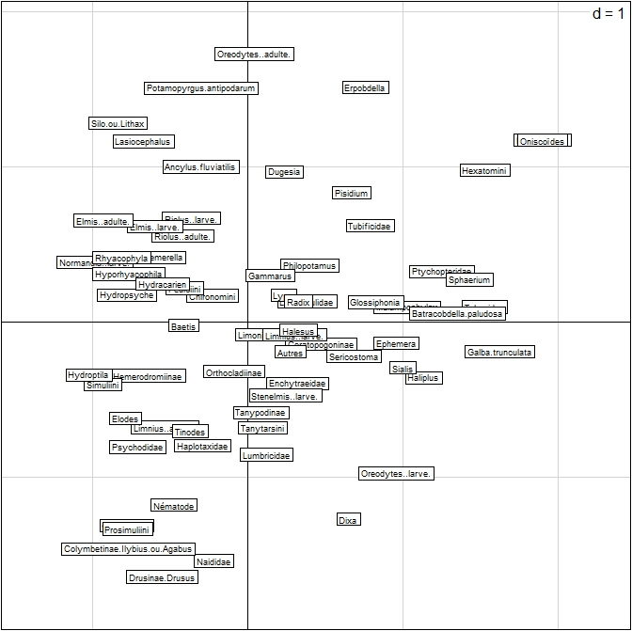
Fig. 3.1.3 a. AFC sur les peuplements de macroinvertébrés du Hoyoux et du Triffoy : ordination des taxons dans le plan des deux premiers axes factoriels.
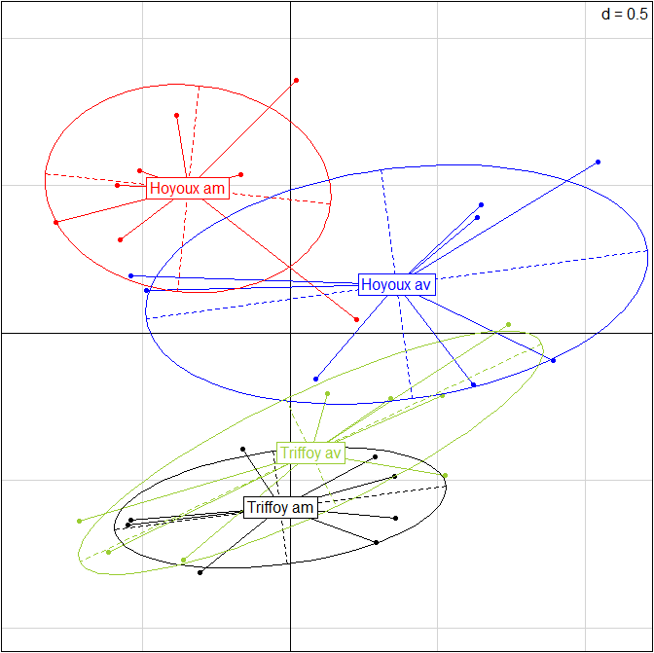
Fig. 3.1.3 b. AFC sur les peuplements de macroinvertébrés du Hoyoux et du Triffoy : ordination des stations dans le plan des deux premiers axes factoriels. Triffoy amont = T3 ; Triffoy aval = T6 ; Hoyoux amont = H5 ; Hoyoux aval = H1. Chaque point représente un couple vitesse substrat et les points d’une même station sont reliés entre eux.
Sans entrer dans le détail de la composition des peuplements, l’AFC révèle :
- Une forte similitude des deux stations du Triffoy
- Un gradient amont-aval dans le Hoyoux entraînant des différences entre les 2 stations

Des AFC complémentaires réalisées sur les vitesses et les substrats dans ces 4 stations montrent des différences de caractéristiques morpho-dynamiques. Les quatre stations comportent en proportion variable des sédiments fins, des galets, des bryophytes, des algues filamenteuses et encroûtements calcaires d’importance variable (tufs sur le fond travertins dans les stations aval, H1 et T6). Le Hoyoux présente cependant une plus grande diversité de substrats, surtout en amont, alors que la station aval de ce cours d’eau se rapproche du Triffoy du fait de la présence de travertins et de sédiments fins. Ce qui différencie le plus les deux rivières est la vitesse de courant : les vitesses les plus élevées (75-150 cm/s) ont été rencontrées dans le Hoyoux en amont et les plus faibles (< 5 cm/s) dans le Triffoy.
2.2.3 Analyse détaillée des traits biologiques et écologiques
Pour rappel, le système-expert permet de mettre en évidence la réponse fonctionnelle des macroinvertébrés aux conditions environnementales au sens large et de situer les peuplements étudiés par rapport à des sites de référence de rivières de même typologie. En résumé, l’analyse des traits confirme les différences entre le Triffoy et le Hoyoux constatées plus haut, bien que beaucoup de traits bio-écologiques soient communs entre ces deux rivières. Les différences se marquent pour les traits suivants (voir graphes et diagrammes en annexe):
- La durée du cycle vital, > 1 an dans le Hoyoux et < 1 an dans le Triffoy
- La vitesse du courant, avec un déplacement vers de faibles vitesses dans le Triffoy
- Le statut trophique : oligo-mésotrophe dans le Hoyoux et méso-eutrophe dans le Triffoy
- La préférence thermique pour les eaux froides plus marquées dans le Triffoy
- La polluosensibilité, moyenne à faible dans le Hoyoux, se déplace dans le Triffoy vers les plus faibles sensibilités

- Conclusion
L’analyse du peuplement de macroinvertébrés du Triffoy et du Hoyoux suite aux deux campagnes de prélèvement confirme de façon globale le diagnostic basé sur les diatomées benthiques, qui indique une qualité physico-chimique bonne, voire très bonne, dans les deux rivières. Cette conclusion est cohérente avec les résultats des analyses physico-chimiques du RCS du SPW, qui mettent notamment en évidence des concentrations faibles en phosphore inorganique (orthophosphates), se situant en très bonne qualité d’après toutes les données dont nous disposons (RCS du SPW et analyses réalisées parl’URBE en 2013 ; voir D2.1). En ce qui concerne l’azote inorganique, seuls les nitrates posent problème de temps à autre, ce qui est confirmé par les mesures en continu aux 4 stations de monitoring à l’aide des sondes multi-paramètres.
En fonction des connaissances actuelles sur l’effet des nitrates sur les communautés aquatiques – connaissances fragmentaires du fait que les études se sont concentrées sur le phosphore, principal agent de l’eutrophisation dans les eaux continentales - rien ne permet de mettre en évidence un impact des nitrates sur les communautés des rivières étudiées. Par contre, un impact lié à un débit réduit et à de faibles vitesses de courant semble bien se marquer dans le Triffoy, alors que les peuplements de macroinvertébrés du Hoyoux semblent peu perturbés. Paradoxalement, le Triffoy présente un bonne qualité physico-chimique de ses eaux dont témoignent bien les analyses de l’eau et les indices diatomiques, mais une perturbation apparaît au niveau des invertébrés benthiques, qui est très marquée dans la station la plus en aval. En première analyse, il semble que le fait que les IBGN soient faibles dans cette station résulte de la faible diversité taxonomique, biologique et écologique liée à un faible diversité des substrats du fond de la rivière due à la formation de tuf calcaire. De plus, la deuxième phase d’analyse des peuplements indique un impact lié à de faibles vitesses de courant, atypiques pour ce type de cours d’eau, ainsi que le montre la comparaison avec les stations du Hoyoux. Ces faibles vitesses permettent sans doute la formation de sédiments fins, qui sont relativement riches en matières organiques et dès lors colonisés par des taxons polluorésistants. Cela explique aussi le glissement du Triffoy vers un état méso-eutrophe. L’environnement du Hoyoux, caractérisé par des taxons à cycle de vie long, apparaît plus stable que celui du Triffoy.
En conclusion, dans le Hoyoux, malgré une qualité d’eau tout juste bonne – voire à la limite entre le bon état et l’état moyen, ainsi que l’indiquent les diatomées et l’altération nitrates – la communauté macrobenthique est stable et diversifiée, ce qui est à mettre en relation avec des conditions morpho-dynamiques non ou peu perturbées. Par contre, le Triffoy, malgré une qualité d’eau meilleure montrée par les valeurs des indices diatomiques bonnes à très bonnes, présente une perturbation sensible de ses conditions morpho-dynamiques, avec de faibles vitesses et des substrats peu diversifiés, ce qui affecte négativement le peuplement benthique au niveau de sa diversité et favorise des taxons relativement polluo-tolérants. Cette situation évoque un impact significatif de prélèvements d’eau, qui impacte l’hydromorphologie du cours d’eau (voir fig. 3.1.1 et la review de Dewson et al., 2007). L’altération nitrates ne semble pas avoir d’impact spécifique au niveau des communautés aquatiques étudiées.

Références
AFNOR (2004). Norme européenne NF EN 14407. Qualité de l'eau. Guide pour l’identification et le dénombrement des échantillons de diatomées benthiques de rivières et leur interprétation. 11 p. Association française de Normalisation.

AFNOR (2007). Norme française NF T 90 354. Qualité de l'eau. Détermination de l'Indice Biologique Diatomées (IBD). 80 p. Association française de Normalisation.
Castella E., M. Bickerton, P.D. Armitage & G.E. Petts (1995). The effects of water abstractions on invertebrate communities in U.K. streams. Hydrobiologia 308 : 167-182.
Dewson, Z.S., A.B.W. James et R.G. Death (2007). A review of othe consequences of decreased flow fot instream habitat and macroinvertebrates. Journal of the North American Benthological Society 26 : 401-415.
Dray S. et A.B.Dufour (2007): The ade4 package: implementing the duality diagram for ecologists. Journal of Statistical Software. 22(4): 1-20.
Ferreira, V et M.A.S. Graça (2006). Whole-stream nitrate addition affects litter decomposition and associated fungi but not invertebrates. Oecologia (2006) 149:718–729.
Ferreira, V., B. Castagneyrol, , J.Koricheva, V. Gulis, E. Chauvet, M. A. S. Graça, Graça (2014). A meta-analysis of the effects of nutrient enrichment on litter decomposition in streams." Biological Reviews, in press.
Gessner, M. O. et E. Chauvet (2002). A case for using litter breakdown to assess functional stream integrity. Ecological Applications 12(2): 498-510.
Illies J. et L. Botosaneanu (1963). Problèmes et méthodes de la classification et de la zonation écologique des eaux courantes, considérée surtout du point de vue faunistique. Mitt. int. Ver. Limnol. 12: 1–57.

Kelly M. G. et B. A. Whitton (1995). The Trophic Diatom Index: a new index for monitoring eutrophication in rivers. Journal of Applied Phycology, Volume 7, Issue 4 : 433-444.
Krammer, K. et H. Lange-Bertalot (1986). Süsswasserflora von Mitteleuropa 2/1. Bacillariophyceae 1. Teil : Naviculaceae. Gustav Fischer Verlag, Stuttgart. 876 pp.
Krammer, K. et H. Lange-Bertalot (1988). Süsswasserflora von Mitteleuropa 2/2. Bacillariophyceae 2. Teil : Epithemiaceae, Bacillariaceae, Surirellaceae. Gustav Fischer Verlag, Stuttgart. 596 pp.
Krammer, K. et H. Lange-Bertalot (1991a). Süsswasserflora von Mitteleuropa 2/3. Bacillariophyceae 3. Teil : Centrales, Fragilariaceae, Eunotiaceae. Gustav Fischer Verlag, Stuttgart. 600 pp.
Krammer, K. et H. Lange-Bertalot (1991b). Süsswasserflora von Mitteleuropa 2/4. Bacillariophyceae 4. Teil : Achnanthaceae und kritische Ergänzungen zu Navicula (Lineolatae) und Gomphonema. Gustav Fischer Verlag, Stuttgart. 437 pp.
Lecerf, A., Ph. Usseglio-Polatera, J.-Y. Charcosset, D. Lambrigot, B. Bracht et E. Chauvet. (2006). Assessment of functional integrity of eutrophic streams using litter breakdown and bethic macrinvertebrates. Arch. Hydrobiol. 165 (1), 105-126.
Lecointe A., M. Coste et J. Prygiel (1993) « OMNIDIA » software for taxonomy, calculation of diatom indices and inventories management. Hydrobiologia 269/270 : 509-513.
Prygiel J. et M. Coste (2000). Guide méthodologique pour la mise en oeuvre de l'Indice Biologique Diatomées NF T 90 354. Agences de l'eau – Cemagref. 134 p. + 89 pl.
Usseglio-Polatera, P. and J.-N. Beisel (2002). Système expert d’analyse et d’aide à l’interprétation de données recueillies avec le protocole IBGN. Etude Inter-bassins, Agences de l’Eau, France, 79 p. + annexes.
Usseglio-Polatera, P. et J.-N. Beisel (2002). Longitudinal changes in macroinvertebrate assemblages in the Meuse River : anthropogenic effects versus natural change. River Research and Applications 18 : 197-211.
Usseglio-Polatera, P., M. Bournaud, P. Richoux et H. Tachet (2000). Biological and ecological traits of benthic freshwater macroinvertebrates : relationship and definition of groups with similar traits. Freshwater Biology 43 : 175-205.
Woodward, G., M. O. Gessner, P. S. Giller, V. Gulis, S. Hladyz, A. Lecerf, B. Malmqvist, B. G. McKie, S. D. Tiegs, H. Cariss, M. Dobson, A. Elosegi, V. Ferreira, M. A. S. Graça, T. Fleituch, J. O. Lacoursière, M. Nistorescu, J. Pozo, G. Risnoveanu, M. Schindler, A. Vadineanu, L. B. M. Vought and E. Chauvet (2012). Continental-scale effects of nutrient pollution on stream ecosystem functioning." Science 336(6087): 1438-1440.

Annexe 1. Résultats des relevés de diatomées dans les stations du Hoyoux, du Triffoy et du Ruisseau de Pailhe, fournis par le bureau d’études Bi-Eau. Campagne du 19 juillet 2013.

Diatomées – Hoyoux 19/07/13 (suite)

Diatomées – Hoyoux 19/07/13 (suite)

Diatomées – Triffoy 19/07/13 (suite)

Diatomées – Triffoy 19/07/13 (suite)

Annexe 2 Tableau faunistique provenant de l’analyse des échantillons du Triffoy, station aval et illustration de quelques traits bio/écologiques de la station, comparé à des relevés de référence : la station est représentée par un triangle jaune projeté dans le plan des 2 premiers axes d’une analyse factorielle des correspondances.

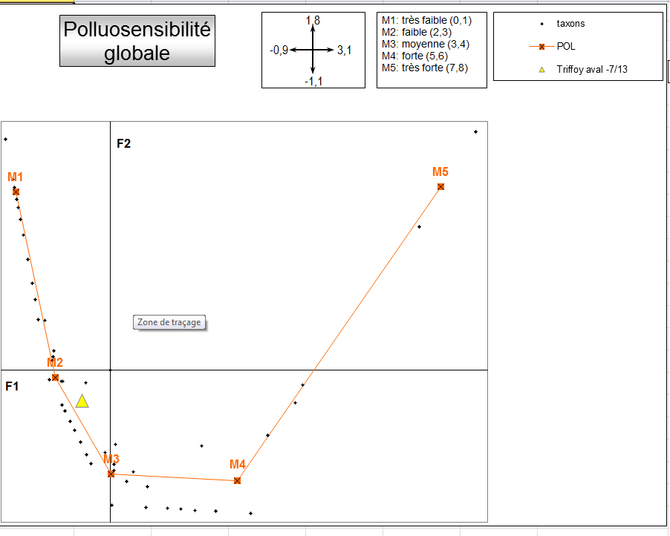

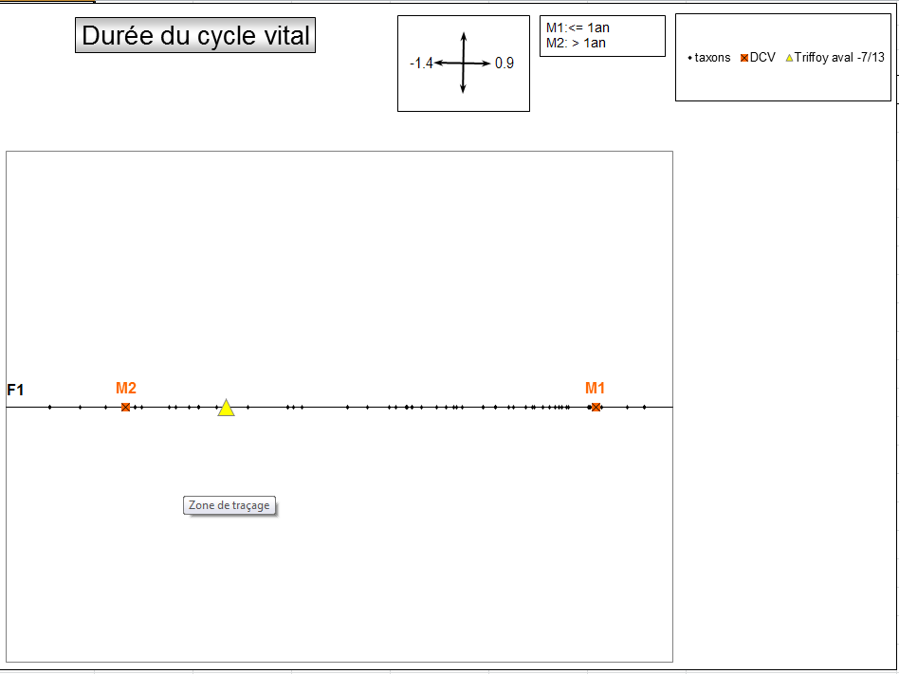
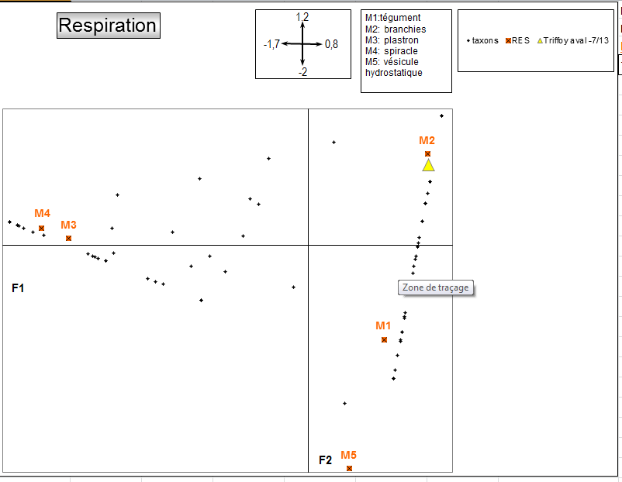
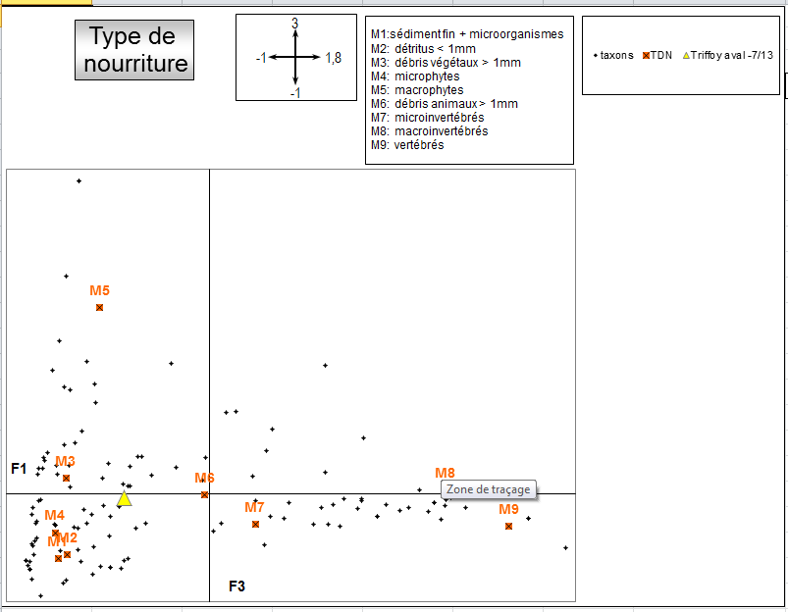

Annexe 3 : Analyse des traits biologiques du Hoyoux et du Triffoy (campagne d’avril 2014) : Principaux traits différenciant les deux cours d’eau.

Annexe 4. Fiches de la qualité biologique du Hoyoux et du Triffoy, extraites de la base de données Aquabio du SPW.
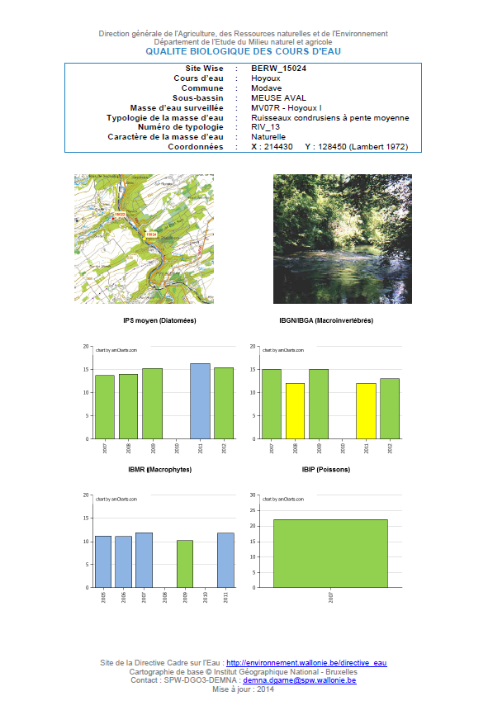

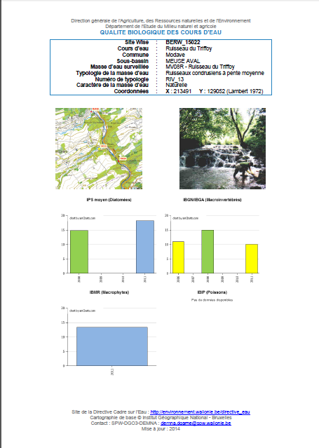

La localisation de la station l’expose en effet à des rejets domestiques en provenance du village des Avins

